## 1、下载安装

下载安装命令行客户端msysGit和图形客户端TortoiseGit。

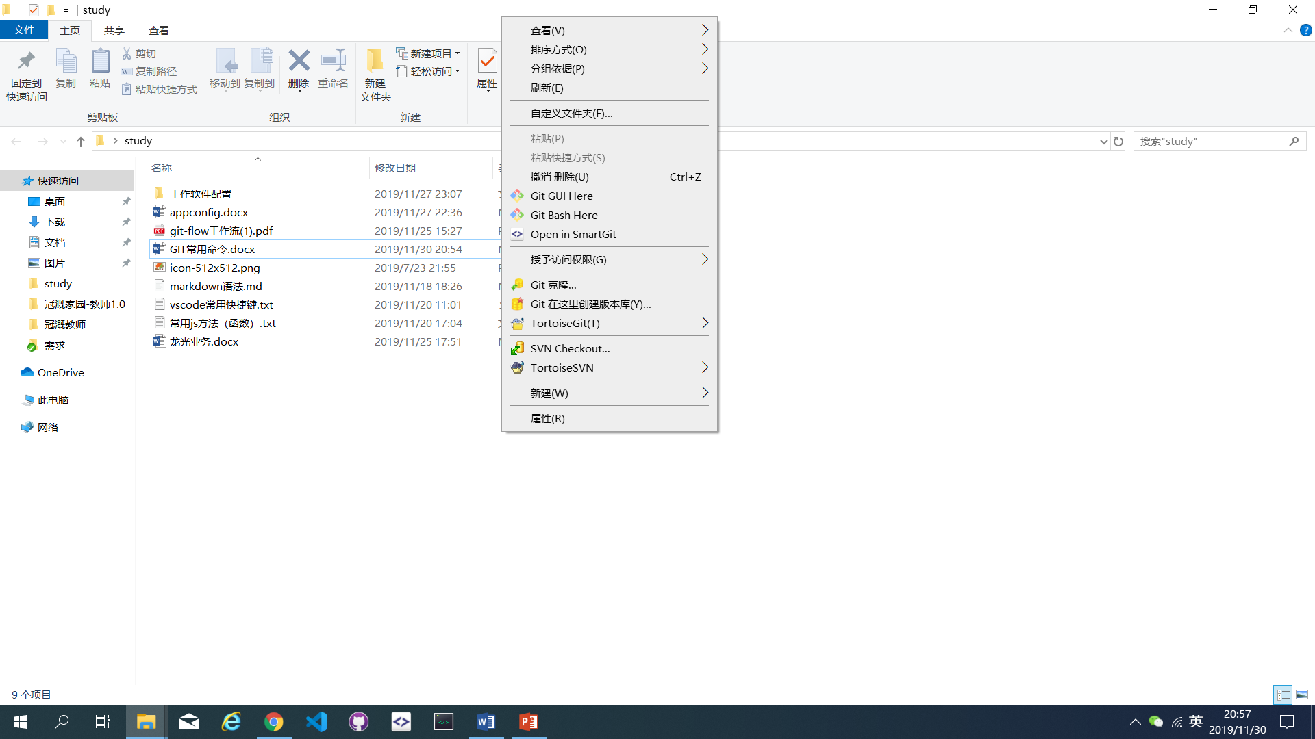

## 2、Git常用命令

廖雪峰老师对Git有详细讲解，可以参考<https://www.liaoxuefeng.com/>

### 2.1、配置用户信息

$ git config --global user.name "John Doe"

$ git config --global user.email johndoe@example.com

MsysGit和TortoiseGit放在C:\Users\d7 \.gitconfig文件中，d7是我机器上的用户名，每个人的机器自己设定的用户名都有所不同。

### 2.2、git初始化

$ mkdir mysite //创建一个名为mysite的目录

$ cd mysite //进入mysite的目录

$ git init //git始化

### 2.3、nano命令编辑index.html（图形操作：可以用任何IDE编辑文件）

$ nano index.html //用之前在安装cygwin时安装过的nano编辑器，创建一个名为index.html 的文件

<html>

<body>

<h1>Hello World</h1>

</body>

</html>

### 2.4、Git跟踪指定文件

$git add index.html // 把目录下的index.hmtl，让git来跟踪它

$ git add Documentation/\*.txt //把Documentation目录下的所有txt文件添加

### 2.5、把已经跟踪好的文件提交到版本库中去

$git commit -m "add hello world HTML" //提交到版本库中 ，参数-m的作用为，告诉Git，提交解释信息为add hello world HTML

### 2.6、查看提交记录

$git log

#### 2.6.1、为何版本号（更确切地说提交号）不是从1,2,3开始的？

当两个人同时在一个代码上工作时候，分别往各自的本地的版本库提交时，相同的提交号对应着不同的修改，如果使用1,2,3这样的数字不能保证唯一性，所以Git使用SHA-1算法产生唯一标识符，保证全球唯一。

Git是分布式版本控制，每个人都有一个版本库。SVN是集中式的版本控制，只有一个版本库，所以版本号可以从1,2,3开始。Git是分布式版本控制，每个人都有一个版本库，所以不能从1,2,3开始。

### 2.7、查看项目目前的状态

git status //查看当前git版本库的状态

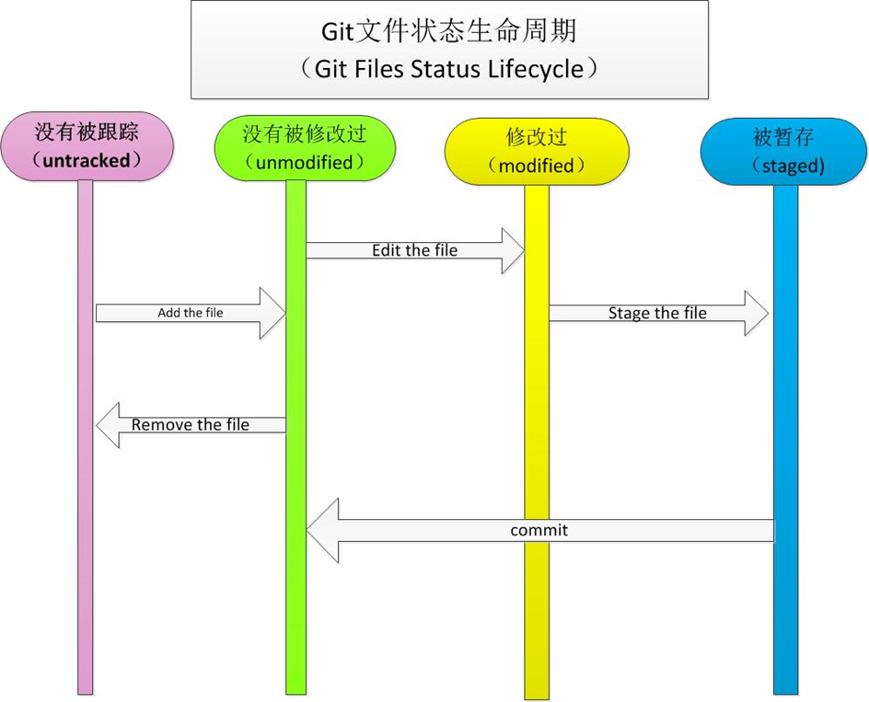

#### 2.7.1、注意

注意，保存在暂存区里的文件，在没有提交之前，又进行修改。Git会对这个文件保存了两种状态，一种是之前在暂存区里的状态，一种是修改之后在工作区里的代码。还需要再一次使用git add 文件名。如果嫌麻烦要第二次使用git add 文件名,可以直接用git commit -am “提交注释”。

### 2.8、Git的几个基本概念

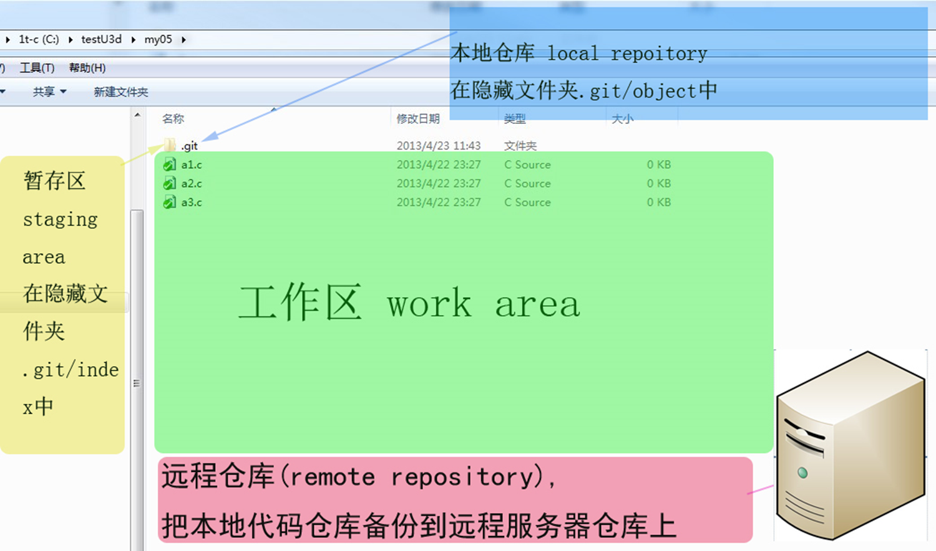

#### 2.8.1、index--暂存，又名staging area--暂存区

暂存区是可以设置哪些变更要提交到版本库，哪些先不提交。我们可以这样理解暂存区，我们种大米，三个月之后，大米成熟了。我们将要把收获的大米放入仓库里储藏起来。在储藏之前，我们找到一个临时存放大米的地方先放着大米，我们可以对大米进行筛选，对一些品质不好，我们不喜欢的大米进行丢弃，把我们认为好的大米放入仓库里。在这个例子中，临时存放大米的地方就相当于Git中的暂存区（staging area）。

#### 2.8.2、work area--工作区

工作区，就是我们进行工作的地方。

#### 2.8.3、local repository--本地仓库

本地仓库，就是我们自己工作的电脑上保存版本数据的地方。

#### 2.8.4、remote repository--远程仓库

远程仓库，我们用Git进行操作，为了防止数据在自己电脑上丢失，比如错误删除，病毒攻击等原因造成了数据丢失，我们需要备份到远程的服务器上，这个服务器可以理解为远程仓库。

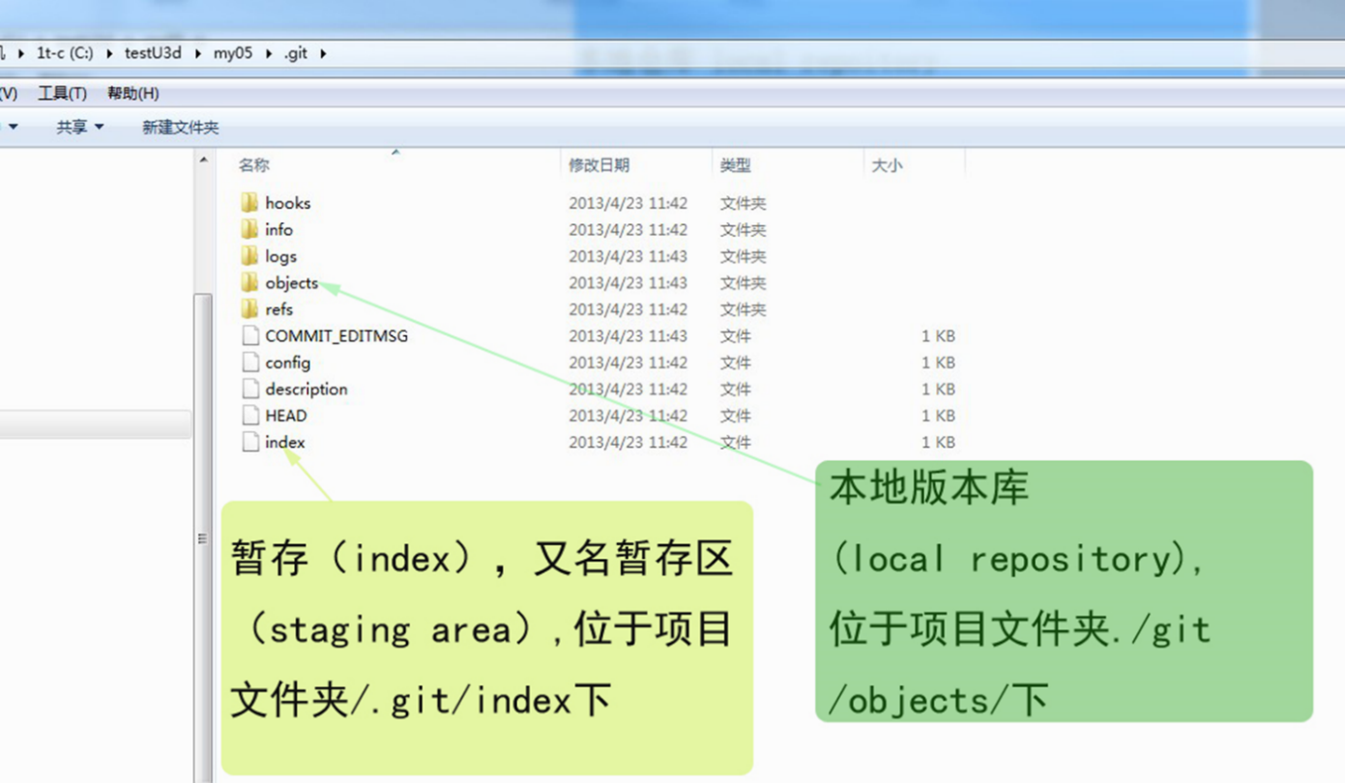

### 2.9、git help config（如何使用帮助）

### 2.10、分支

Git 中的分支，其实本质上仅仅是个指向commit 对象的可变指针。Git会使用master 作为分支的默认名字。在若干次提交后，你其实已经有了一个指向最后一次提交对象commit的master 分支，它在每次提交的时候都会自动向前移动。

由于Git 中的分支实际上仅是一个包含所指对象校验和（40 个字符长度SHA-1 字串）的文件，所以创建和销毁一个分支就变得非常廉价。

同时，因为每次提交时都记录了祖先信息（译注：即parent 对象），所以以后要合并分支时，寻找恰当的合并基础（译注：即共同祖先）的工作其实已经完成了一大半，实现起来非常容易。Git 鼓励开发者频繁使用分支，正是因为有着这些特性作保障。

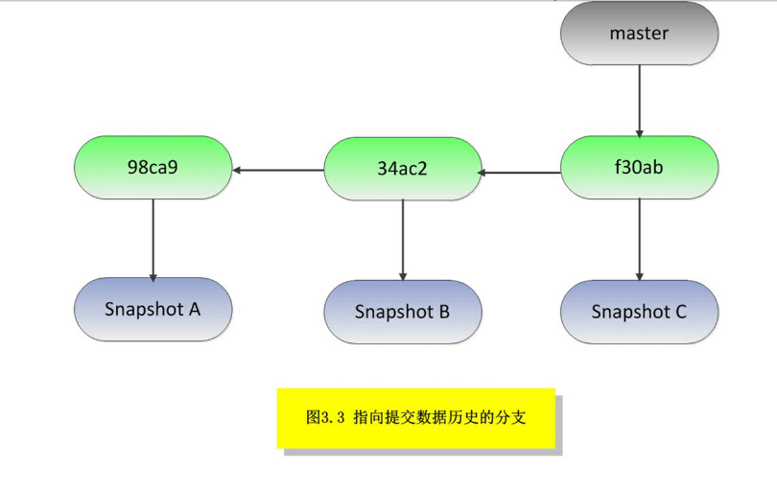

#### 2.10.1、git branch //查看分支

git branch –merged //查看哪些分支已被并入当前分支

git branch --no-merged //查看尚未合并的工作

#### 2.10.2、git branch testing // 这会在当前commit 对象上新建一个分支指针

Git保存着一个名为HEAD 的特别指针。请注意它的HEAD和其他版本控制系统（如SVN或CVS）里的HEAD 概念大不相同。在Git 中，它是一个指向你正在工作中的本地分支的指针。运行git branch 命令，仅仅是建立了一个新的分支，但不会自动切换到这个分支中去，所以在这个例子中，我们依然还在master 分支里工作。

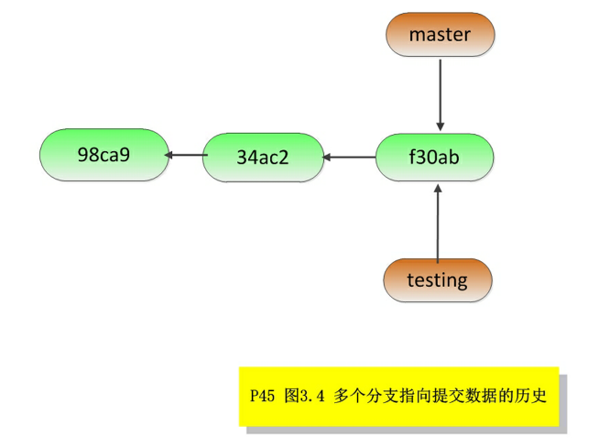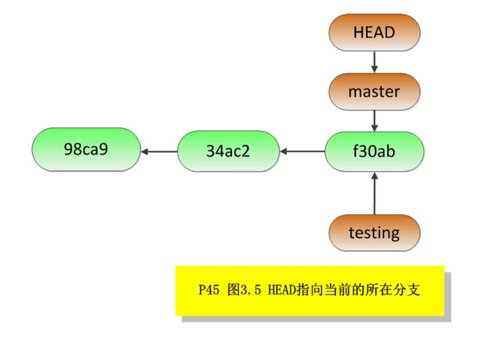

#### 2.10.3、切换分支

git checkout tesing //切换分支

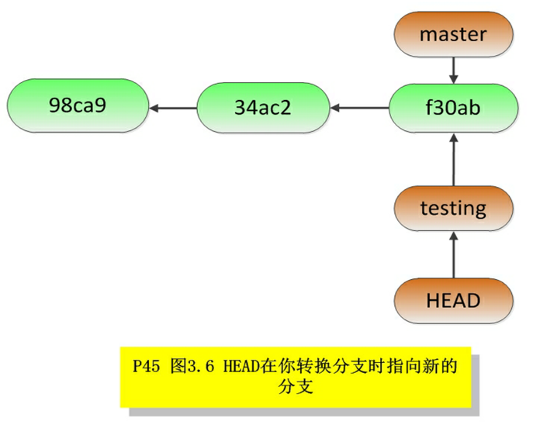

nano index.html git commit -a -m “增加xxxxx功能” //修改后提交

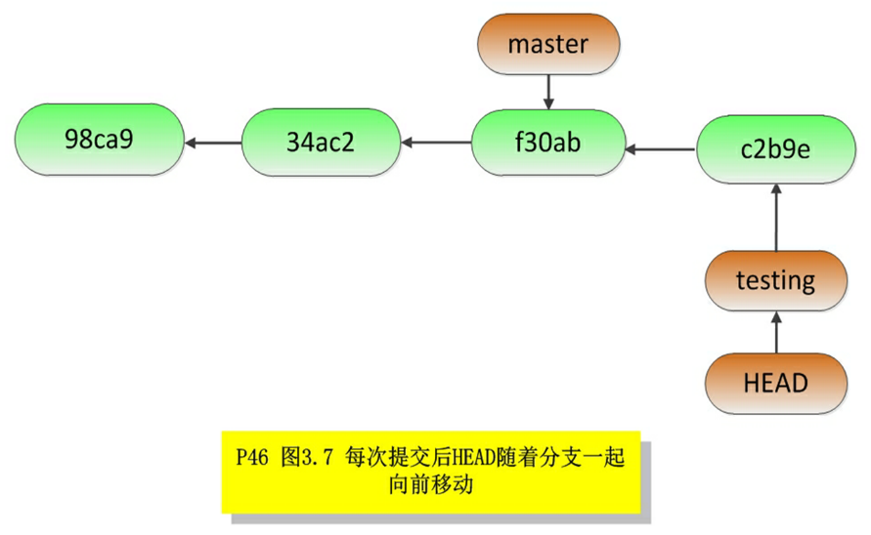

git checkout master //切换到master分支

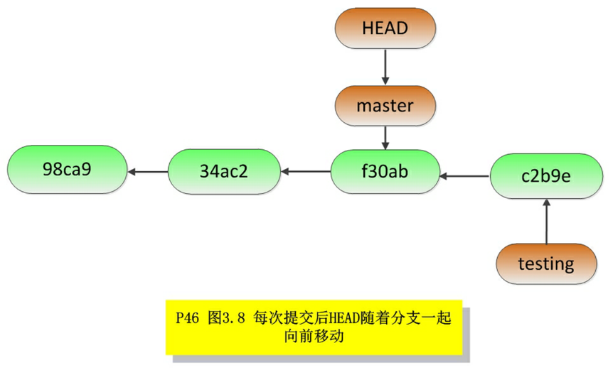

该命令把HEAD 指针移回到master 分支，并把工作目录中的文件换成了master 分支所指向的快照内容。也就是说，现在开始所做的改动，将始于本项目中一个较老的版本。它的主要作用是将testing 分支里作出的修改暂时取消，这样你就可以向另一个方向进行开发。

nano index.html git commit -a -m “增加xxxxx功能”

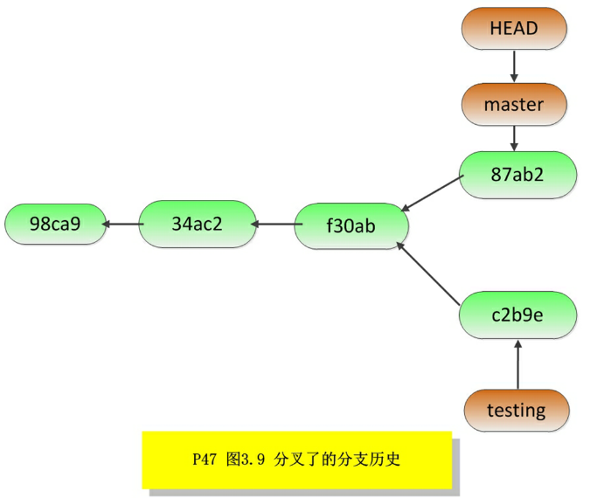

现在我们的项目提交历史产生了分叉（如图所示），因为刚才我们创建了一个分支，转换到其中进行了一些工作，然后又回到原来的主分支进行了另外一些工作。这些改变分别孤立在不同的分支里：我们可以在不同分支里反复切换，并在时机成熟时把它们合并到一起。而所有这些工作，仅仅需要branch 和checkout 这两条命令就可以完成。

git checkout –b testing //创建并切换到此分支

注意，切换之前，注意工作区的暂存区或者工作目录里，那些还没有提交的修改，它会和你即将检出的分支产生冲突从而阻止Git 为你转换分支。转换分支的时候最好保持一个清洁的工作区域。

### 2.11、删除分支

git branch -d hotfix //删除分支

### 2.12、分支的合并，解决合并分支的冲突

孙悟空在项目中愉快地工作，并且提交了几次更新：

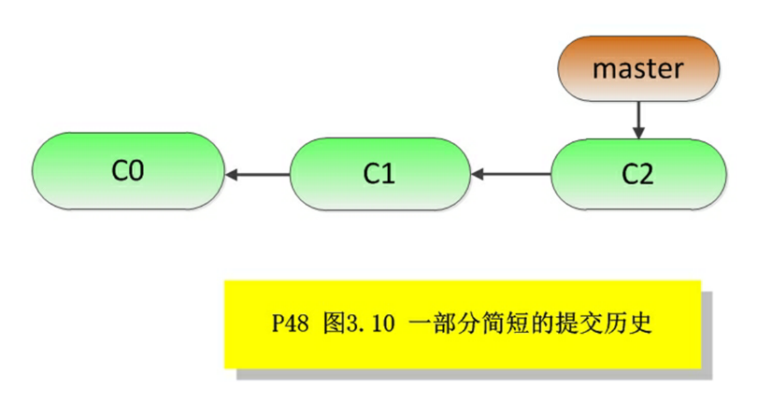

#### 2.12.1、孙悟空要修补错误跟踪系统上的编号为53号错误

$ git checkout -b iss53

Switched to a new branch "iss53“

相当于下面这两条命令：

$ git branch iss53

$ git checkout iss53

执行的结果，如下左图：

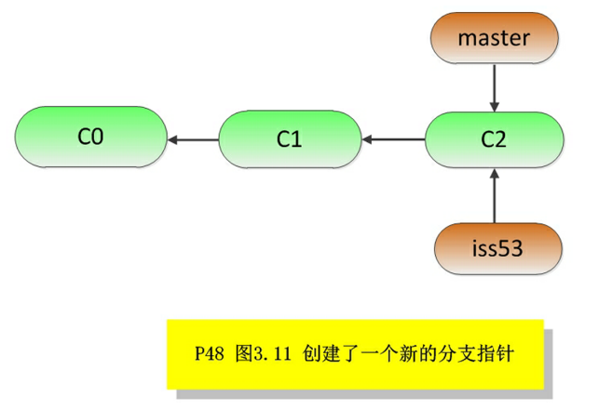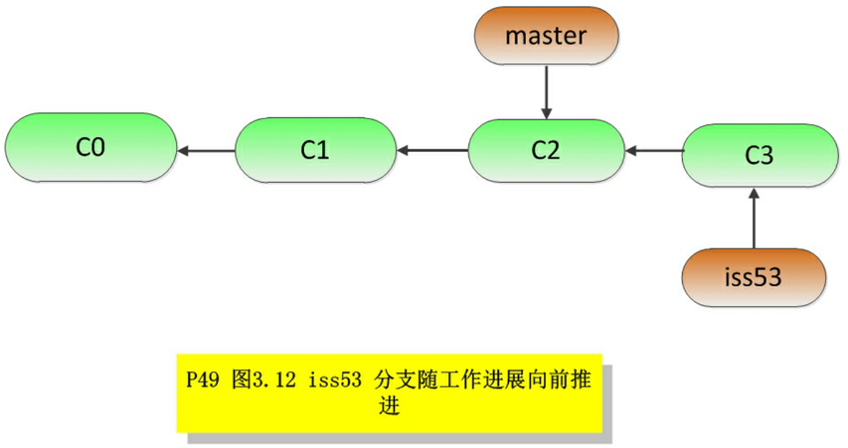

$ nano index.html //孙悟空修补了index.html代码

$ git commit -a -m “fix issue53”

执行的结果，如上右图。

#### 2.12.2、保存进度stashing 和修补提交amending

孙悟空接到项目负责人唐僧的电话，要求修补已经发布的项目错误，也就是C2版本的出现的突然发现的错误。这个错误不是错误跟踪系统编号为53号的已知错误。孙悟空要从iss53分支切换到master分支。切换之前，注意工作区的暂存区或者工作目录里，那些还没有提交的修改，它会和你即将检出的分支产生冲突从而阻止Git 为你转换分支。转换分支的时候最好保持一个清洁的工作区域。此时可以使用stashing 和amending绕过这种问题。

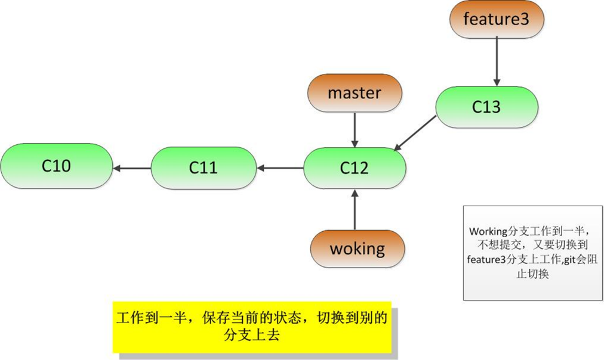

现在想要切换分支，但是还不想要提交之前的工作，所以储藏修改。 将新的储藏推送到栈上，运行 git stash 或 git stash save：

$ git stash

工作目录是干净的了：

$ git status

在这时，你能够轻易地切换分支并在其他地方工作；你的修改被存储在栈上。要查看储藏的东西，可以使用 git stash list：

$ git stash list

stash@{0}: WIP on master: 049d078 added the index file

stash@{1}: WIP on master: c264051 Revert "added file_size"

stash@{2}: WIP on master: 21d80a5 added number to log

在本例中，有两个之前做的储藏，所以你接触到了三个不同的储藏工作。 可以通过原来 stash 命令的帮助提示中的命令将你刚刚储藏的工作重新应用：git stash apply。 如果想要应用其中一个更旧的储藏，可以通过名字指定它，像这样：git stash apply stash@{2}。 如果不指定一个储藏，Git 认为指定的是最近的储藏：

$ git stash apply储藏的名字

#### 2.12.3、目前已经提交了所有的修改，所以接下来可以正常转换到master分支

$ git checkout master

Switched to branch "master“

接下来，你得进行紧急修补。我们创建一个紧急修补分支（hotfix）来开展工作，直到搞定。

$ git checkout -b hotfix

$ nano index.html

$ git commit -a -m 'fixed the broken email address'

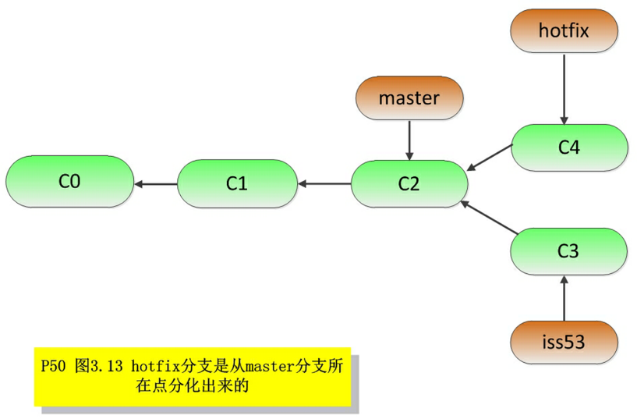

#### 2.12.4、合并hotfix分支到master

提交之前应该做测试，确保修补是成功的，然后把它合并到master 分支并发布到生产服务器。用git merge 命令来进行合并：

$ git checkout master

$ git merge hotfix

请注意，合并时出现了“Fast forward”（快进）提示。由于当前master 分支所在的commit 是要并入的hotfix 分支的直接上游，Git 只需把指针直接右移。换句话说，如果顺着一个分支走下去可以到达另一个分支，那么Git 在合并两者时，只会简单地把指针前移，因为没有什么分歧需要解决，所以这个过程叫做快进（Fast forward）。

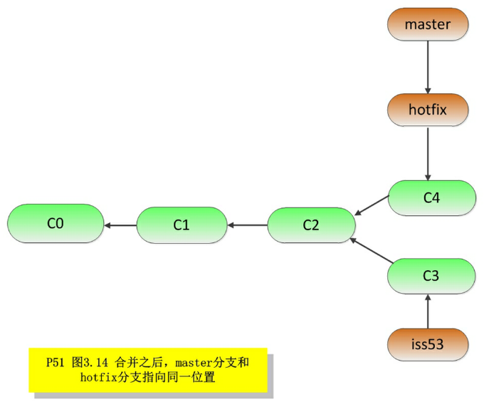

在那个超级重要的修补发布以后，孙悟空想要回到被打扰之前的工作。因为现在hotfix 分支和master 指向相同的提交，现在没什么用了，可以先删掉它。使用git branch 的-d 选项表示删除：

$ git branch -d hotfix

#### 2.12.5、回到未完成的问题#53 分支继续工作

$ git checkout iss53

$ nano index.html

$ git commit -a -m 'finished the new footer [issue 53]'

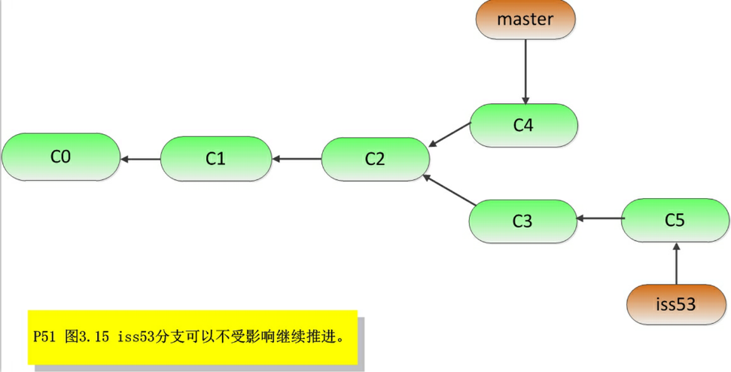

#### 2.12.6、合并iss53分支到master

$ git checkout master

$ git merge iss53

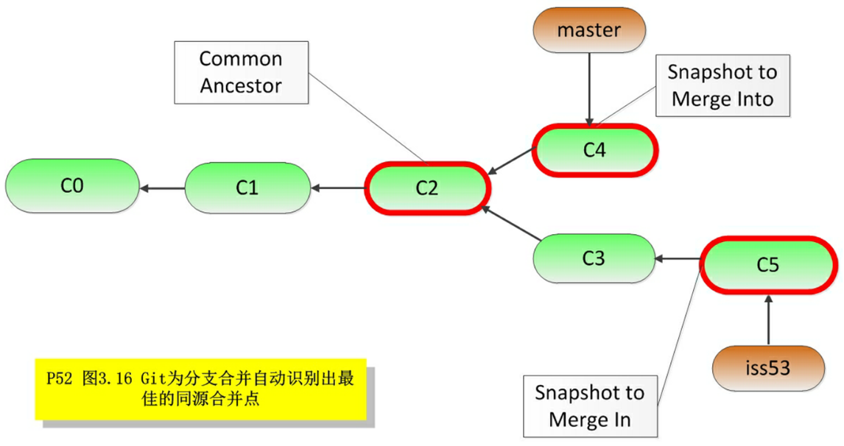

这次合并的实现，并不同于之前hotfix 的并入方式。这一次，你的开发历史是从更早的地方开始分叉的。由于当前master 分支所指向的commit (C4)并非想要并入分支（iss53）的直接祖先，Git 不得不进行一些处理。就此例而言，Git 会用两个分支的末端（C4 和C5）和它们的共同祖先（C2）进行一次简单的三方合并计算。上图标出了Git在用于合并的三个更新快照：

Git 没有简单地把分支指针右移，而是对三方合并的结果作一新的快照，并自动创建一个指向它的commit（C6）（见图3.17）。我们把这个特殊的commit 称作合并提交（mergecommit），因为它的祖先不止一个。

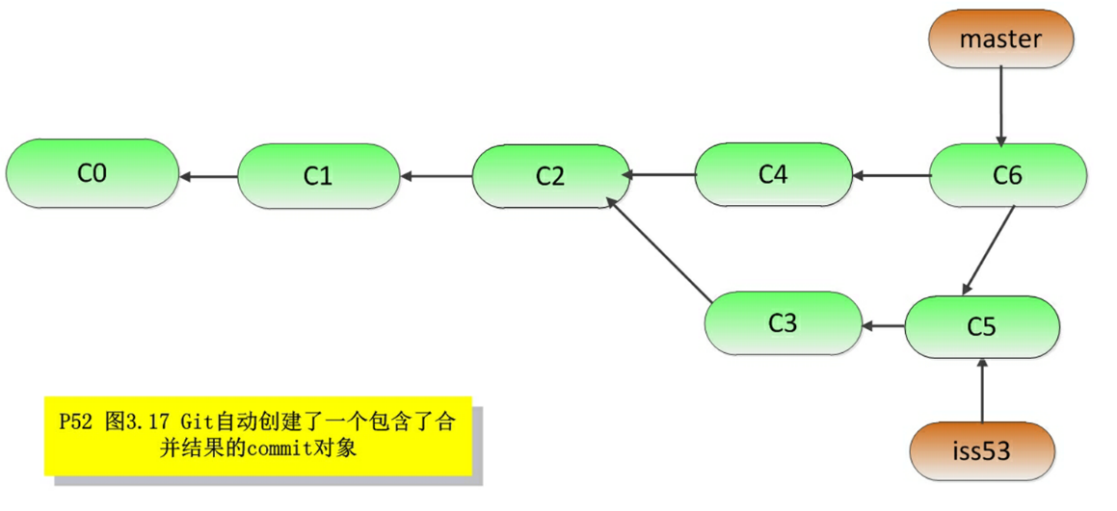

值得一提的是Git 可以自己裁决哪个共同祖先才是最佳合并基础；这和CVS 或Subversion（1.5 以后的版本）不同，它们需要开发者手工指定合并基础。所以此特性让Git 的合并操作比其他系统都要简单不少。

既然你的工作成果已经合并了，iss53 也就没用了。你可以就此删除它，并在问题追踪系统里把该问题关闭。

$ git branch -d iss53

#### 2.12.7、解决合并中发生的冲突

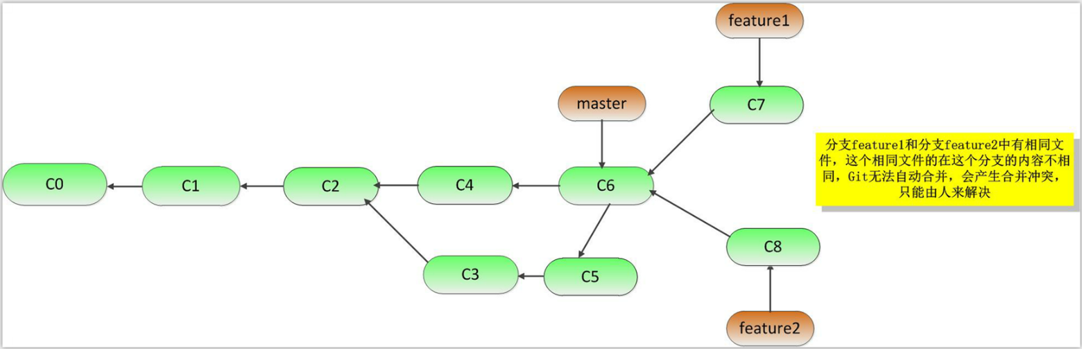

$git checkout –b feature1

$nano index.html

$git commit –am “feature1 update index.html”

$git checkout master

$git checkout –b feature2

$nano index.html

$git commit –am “feature1 update index.html”

//两个分支有相同的文件，而且内容不相同，如果feature1和feature2合并,git会提示合并冲突

在feature1上先合并feature2,这个时候Git提示合并冲突：

Auto-merging index.html

CONFLICT (content): Merge conflict in index.html

Automatic merge failed; fix conflicts and then commit the result.

这个时候请手动修改index.html后，把文件用git add 文件名来表示修改冲突成功，加入暂存区。

$git status

可以看到git提示：

Unmerged paths

$git add index.html //用git add命令来表示冲突已经解决

$git commit –m “分支feature1和feature2冲突已经解决”

请注意两个分支的同一个文件的不同地方合并，git会自动合并，不会产生冲突。

比如分支feture1对index.html原来的第二行之前加入了一段代码。分支feature2对index.html在原来的最后一行的后面加入了一段代码。这个时候在对两个分支合并，git不会产生冲突，因为两个分支是修改同一文件的不同位置。git自动合并成功。不管是git自动合并成功，还是在人工解决冲突下合并成功，提交之前，都要对代码进行测试。

### 2.13、工作中使用分支

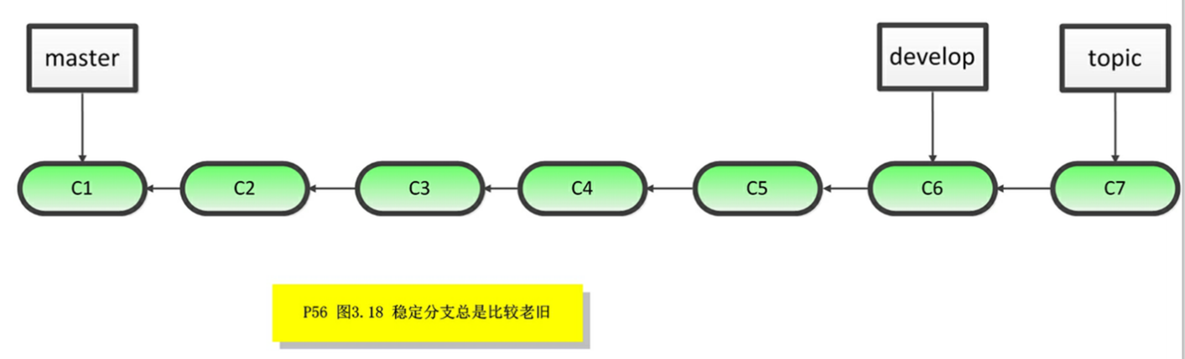

Git 的开发者都喜欢以这种方式来开展工作，在**master 分支**中保留完全稳定的代码，即已经发布或即将发布的代码。与此同时，他们还有一个名为**develop** 专门用于后续的开发，或仅用于稳定性测试。当然并不是说一定要绝对稳定，不过一旦进入某种稳定状态，便可以把它合并到master 里。还有在工作中，把开发任务分解为各个功能或者模块，用**topic**（topic branch主题分支，有又成为**feature** branch特性分支），实现之后并测试稳定之后，可以合并到其他分支。

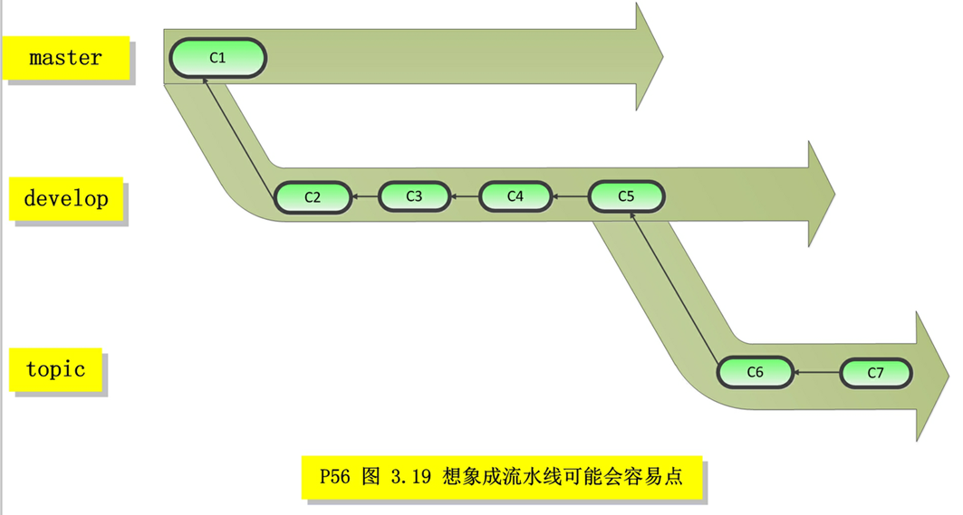

## 3、Git服务器和远程操作

### 3.1、协议

|  |  |  |
| --- | --- | --- |
| **协议名称** | **语法格式** | **说明** |
| SSH 协议（1） | ssh://[user@]example.com:[:port]/path/to/repo.git/ | 可以在URL中设置用户名和端口。默认端口为22 |
| SSH协议（2） | [user@]example.com:[:port]/path/to/repo.git/ | SCP格式表示法，更简洁。但是非默认端口需要通过其他方式（如主机别名方式） |
| GIT协议 | git://example.com[:port]/path/to/repo.git/ |  |
| HTTP[S]协议 | http[s]://example.com:[port]/path/to/repo.git | 兼有智能协议和哑协议 |
| 还支持其他协议如FTP,RSYNC(这两种属于哑协议)，SSH和GIT协议属于智能协议。两者的区别，我们明白一点就是哑协议：传输速度非常慢，传输进度不可见，不知道什么时候数据传输完成。而智能协议，传输速度快，可以看到传输进度。 | | |

### 3.2、测试连接远程服务器

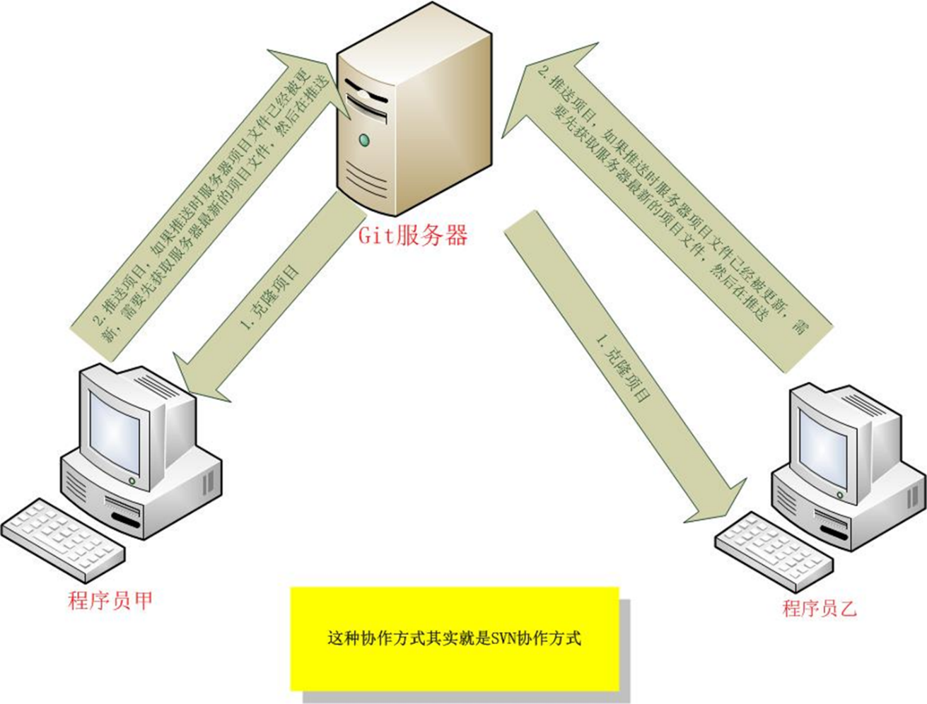

#### 3.2.1、用SSH生成公钥和私钥

ssh-keygen -t rsa -C “你配置的电子邮件”

ssh-keygen -t rsa -C “tangseng2013git@163.com”

#### 3.2.2、把生成的公钥文件用记事本之类的文本编辑软件打开，复制到网站相应的key中

#### 3.2.3、测试SSH公钥是否成功

ssh git@git服务器地址

### 3.3、克隆远程仓库

$git clone 仓库URL

默认情况下git clone 命令本质上就是自动创建了本地的master 分支用于跟踪远程仓库中的master 分支，打开项目文件夹\.git\config文件可以看到master分支和远程仓库master分支的关联。

### 3.4、注册远程版本库

$git remote add 远程仓库名(我们一般使用origin) 仓库URL

### 3.5、推送数据到远程仓库

git push -u [远程仓库名remote-name] [本地推送的分支名local branch-name]

例如：

git push origin master

把本地的master分支推送给了远程仓库origin,**并且在远程仓库origin中创建了一个远程的master分支**，远程的master分支和本地分支master关联。

推送本地仓库的所有分支到远程仓库上去：

git push -u [远程仓库名remote-name] -all

//-u 表示参数建立追踪。这样git status 时会显示本地分支和远程分支的偏离情况。

只有在所克隆的服务器上有写权限，并且同一时刻没有其他人在推数据，这条命令才会如期完成任务。如果在你推数据前，已经有其他人推送了若干更新，那你的推送操作就会被驳回。**你必须先把他们的更新抓取到本地，合并到自己的项目中，然后才可以再次推送。**

在你还不是太熟悉git命令的时候，最好完整地写出这条命令。

### 3.6、查看本地分支与远程分支的联系

git branch –vv

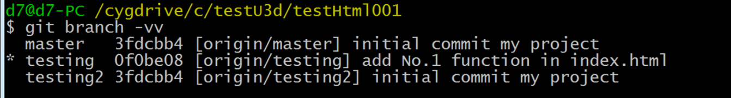

如果本地有个master 和远程的 origin/master分支没有建立跟踪关联需要使用：

git branch --set-upstream master origin/origin

### 3.7、查看当前远程仓库

git remote –v

### 3.8、从远程仓库抓取数据

正如之前所看到的，可以用下面的命令**从远程仓库抓取数据到本地**：

$ git fetch 远程仓库名

### 3.9、远程仓库的分支合并

$ git merge 远程仓库名/分支名

### 3.10、从远程仓库拉取数据

$ git pull

相当于：

$ git fetch

$git merge远程仓库名/分支名

### 3.11、查看远程仓库信息

git remote show [remote-name]

### 3.12、远程仓库的重命名

git remote rename 原名 新名字

### 3.13、远程仓库的删除

git remote rm 远程仓库名

### 3.14、什么是远程分支

远程分支（remote branch）是对远程仓库状态的索引。我们可以理解为在远程仓库上文件快照的指针，其实和本地分支的是一样的，不过这些分支是在远程仓库上。我们用**(远程仓库名)/(分支名)** 这样的形式表示远程分支。

### 3.15、跟踪远程分支

git checkout –b [本地分支名] [远程仓库名]/[分支名]

git branch --track [本地分支名] [远程仓库名]/[分支名]

注意**这个是新建一个本地分支，然后跟踪关联远程分支**。**如果对已经存在的本地分支，关联某一个远程分支**，请使用：

git branch --set-upstream [本地分支名] [远程仓库名]/[分支名]

## 4、在Gitlab中多人协作开发项目

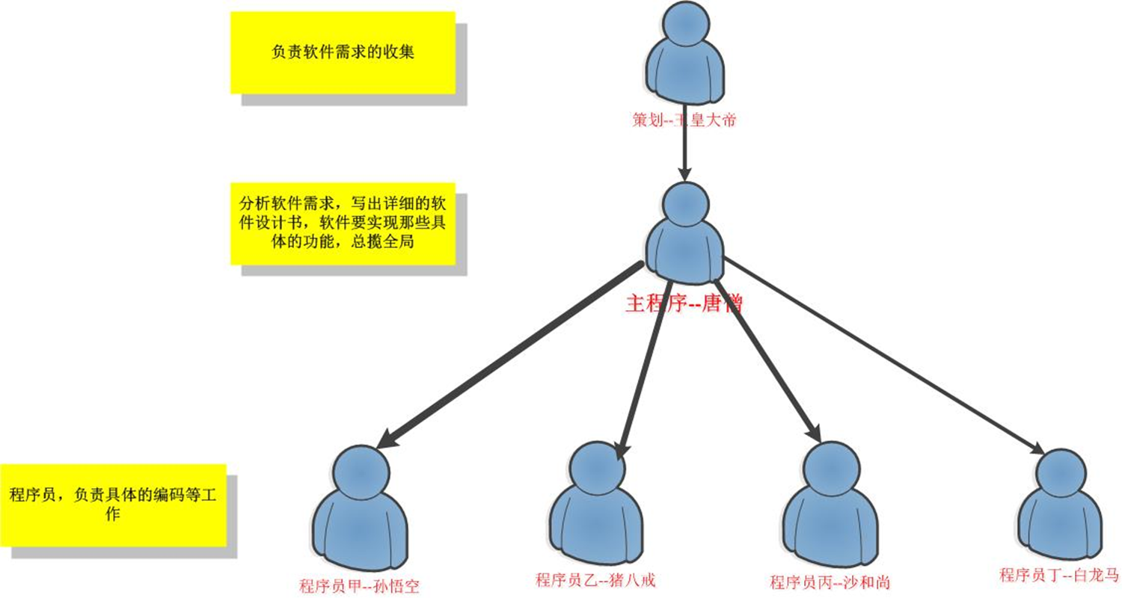

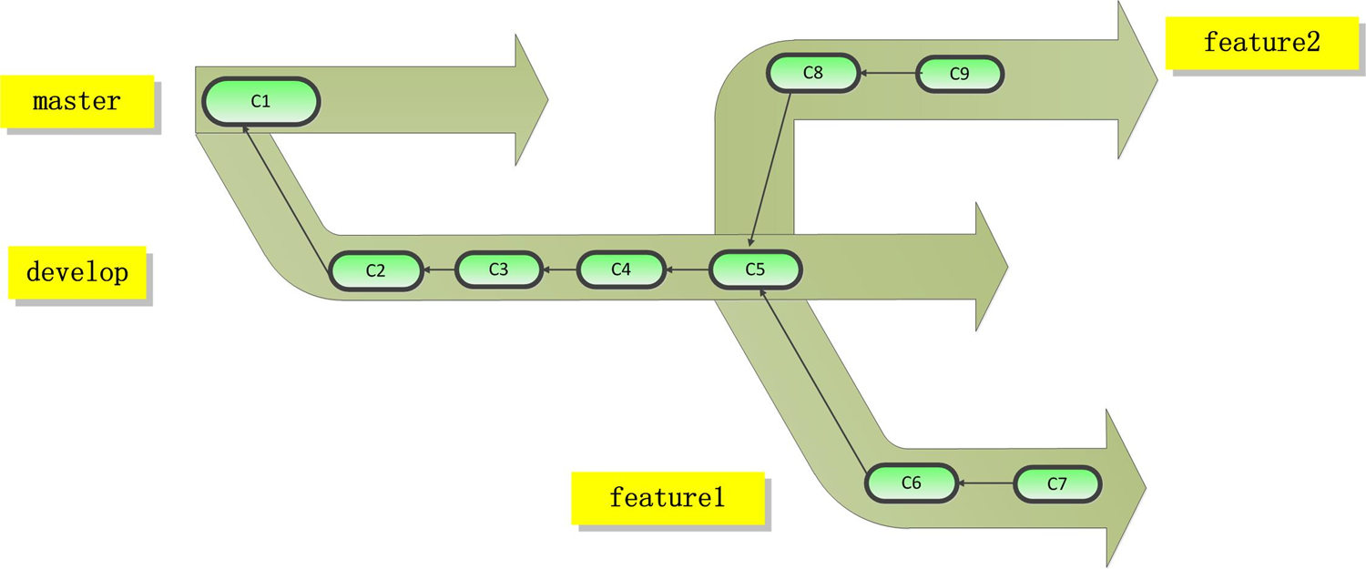

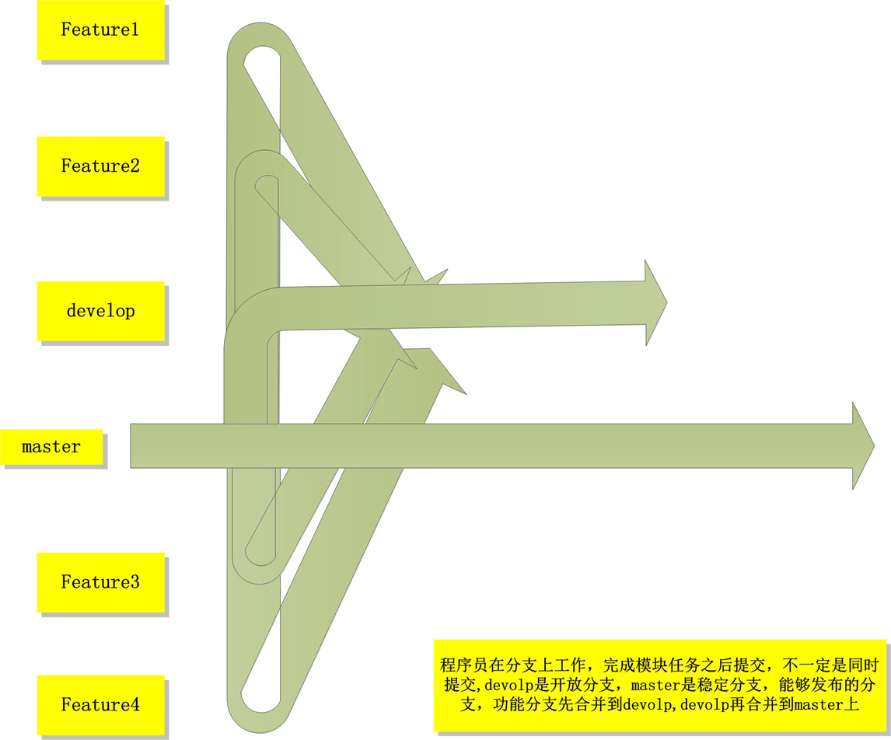

## 5、smartgit git-flow实际使用

1. 可选git-flow类型，包含轻量化的和全结构的。
2. 新功能开发-》start-feature: 创建一个功能分支。=》开发完成后：finish-featrue: 删除该功能分支，并合并到dev分支（也可保留该分支不删除）。
3. 测试版本-预发布-》start-release：创建一个预发布版本分支，测试功能，可直接再此分支修改代码，=》finish-release : 根据此分支发布生产完成后，合并改分支到 dev, master（需要手动去推到远程仓库）。
4. 线上维护分支-》 start=hotfix: 创建一个快速修复分支，修改完后 > finish-hotfix 合并回dev master =>在发布

### 1.历史分支（只可合并，不可在此分支修改代码）

相对使用仅有的一个master分支，Gitflow工作流使用2个分支来记录项目的历史。master分支存储了正式发布的历史，而develop分支作为功能的集成分支。这样也方便master分支上的所有提交分配一个版本号。

### 2.功能分支 feature

每个新功能位于一个自己的分支，这样可以push到中央仓库以备份和协作。但功能分支不是从 master分支上拉出新分支，而是使用develop分支作为父分支。当新功能完成时，合并回 develop分支。新功能提交应该从不直接与master分支交互。

### 3.发布分支 release

一旦develop分支上有了做一次发布（或者说快到了既定的发布日）的足够功能，就从develop分支上fork一个发布分支。新建的分支用于开始发布循环，所以从这个时间点开始之后新的功能不能再加到这个分支上 —— 这个分支只应该做Bug修复、文档生成和其它面向发布任务。一旦对外发布的工作都完成了，发布分支合并到master分支并分配一个版本号打好Tag。另外，这些从新建发布分支以来的做的修改要合并回develop分支。

### 4.维护分支

维护分支或说是热修复（hotfix）分支用于生成快速给产品发布版本（production releases）打补丁，这是唯一可以直接从master分支fork出来的分支。修复完成，修改应该马上合并回master 分支和develop分支（当前的发布分支），master分支应该用新的版本号打好Tag。

为Bug修复使用专门分支，让团队可以处理掉问题而不用打断其它工作或是等待下一个发布循环。

你可以把维护分支想成是一个直接在master分支上处理的临时发布。

### flow流程图

